LAPORAN PRAKTIKUM
ALGORITMA DAN PEMROGRAMAN 1
MODUL 7
“Nilai ekstrim”



DISUSUN OLEH:
Denis Ramadhani
S1 IF-13-02
DOSEN:
Wahyu Andi Saputra, S.Pd., M.Eng

PROGRAM STUDI S1 TEKNIK INFORMATIKA
FAKULTAS INFORMATIKA
TELKOM UNIVERSITY PURWOKERTO
2024/2025

DASAR TEORI

SOAL LATIHAN
Statement perulangan

Source Code:
package main

import "fmt"

func main() {
var p, l, t float64
fmt.Scan(&p, &l, &t)

volume := p * l * t
luasPermukaan := 2 * ((p * l) + (p * t) + (l * t))

fmt.Printf("%.1f\n%.1f\n", volume, luasPermukaan)
}

Output:

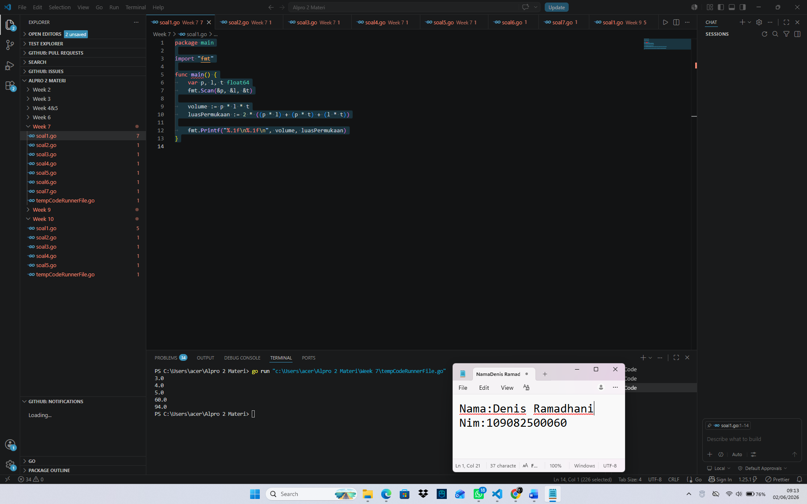
Deskripsi Program:
Input (fmt.Scan): Program bakal minta kita memasukkan 3 angka desimal secara berurutan, yaitu panjang , lebar dan tinggi
Proses Hitung: Volume dihitung dan disimpan di variabel volume.
- Luas permukaan dihitung dan disimpan di variabel luasPermukaan.
Output (fmt.Printf): Program langsung nampilin hasil volume dan luas permukaannya secara berurutan di baris baru. Format %.1f bikin hasilnya dibulatin jadi cuma 1 angka di belakang koma.

Statement perulangan

Source Code:
package main

import "fmt"

func main() {
var totalDetik int
fmt.Scan(&totalDetik)

jam := totalDetik / 3600
sisa := totalDetik % 3600
menit := sisa / 60
detik := sisa % 60

fmt.Printf("%d jam %d menit %d detik\n", jam, menit, detik)
}

Output:

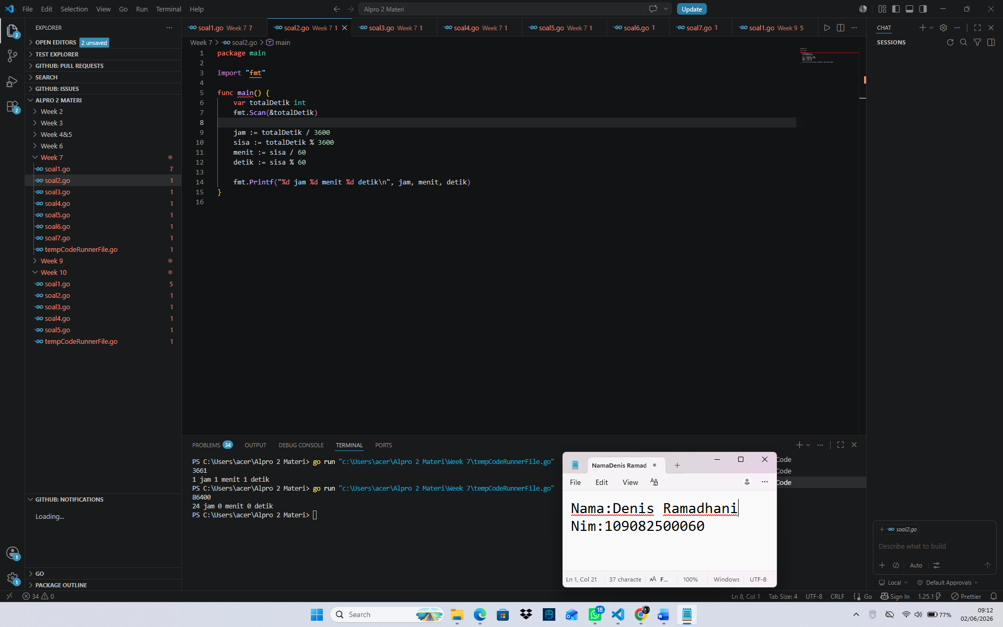
Deskripsi Program:
- Menerima Input: Program bakal minta kita memasukkan satu angka bulat yang ceritanya adalah total detik (fmt.Scan(&totalDetik)).
- Menghitung Jam: Total detik tadi dibagi $3600$ karena $1 \text{ jam} = 3600 \text{ detik}$.
- Menghitung Menit & Detik: Sisa detik yang enggak habis dibagi jam (sisa) bakal dihitung lagi untuk mencari tahu berapa menit dan berapa sisa detik terakhirnya.
- Menampilkan Hasil: Di akhir, program bakal mencetak hasilnya ke layar dengan format yang rapi, contohnya: 2 jam 30 menit 15 detik.
Intinya, program ini mirip seperti kalkulator otomatis buat mengubah detik yang menumpuk biar lebih mudah kita baca dalam format waktu sehari-hari.

Statement perulangan

Source Code:

package main

import "fmt"

func main() {
var x1, y1, z1, x2, y2, z2, x3, y3, z3 float64
fmt.Scan(&x1, &y1, &z1, &x2, &y2, &z2, &x3, &y3, &z3)

avgX := (x1 + x2 + x3) / 3
avgY := (y1 + y2 + y3) / 3
avgZ := (z1 + z2 + z3) / 3

fmt.Printf("%.1f %.1f %.1f\n", avgX, avgY, avgZ)
}

Output:

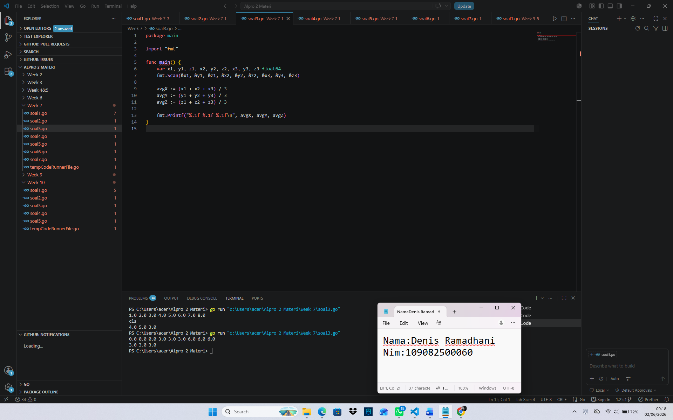

Menerima Input: Program bakal nungguin kamu memasukkan 9 angka desimal (float64). Angka-angka ini adalah koordinat $x, y, z$ dari tiga titik yang berbeda (Titik 1: x1, y1, z1, Titik 2: x2, y2, z2, dan Titik 3: x3, y3, z3).
Melakukan Perhitungan: Program menjumlahkan semua nilai $x$ lalu dibagi 3, begitu juga dengan nilai $y$ dan $z$. Ini dilakukan buat nyari nilai rata-rata dari masing-masing sumbu koordinat.
Menampilkan Hasil: Terakhir, program bakal mencetak hasil rata-rata koordinat tersebut (avgX, avgY, avgZ) ke layar dengan format satu angka di belakang koma (%.1f).

Statement perulangan
4

Source Code:

package main

import "fmt"

func main() {
var a, b, c, d float64
fmt.Scan(&a, &b, &c, &d)

det := (a * d) - (b * c)
fmt.Printf("%.1f\n", det)
}

Output:

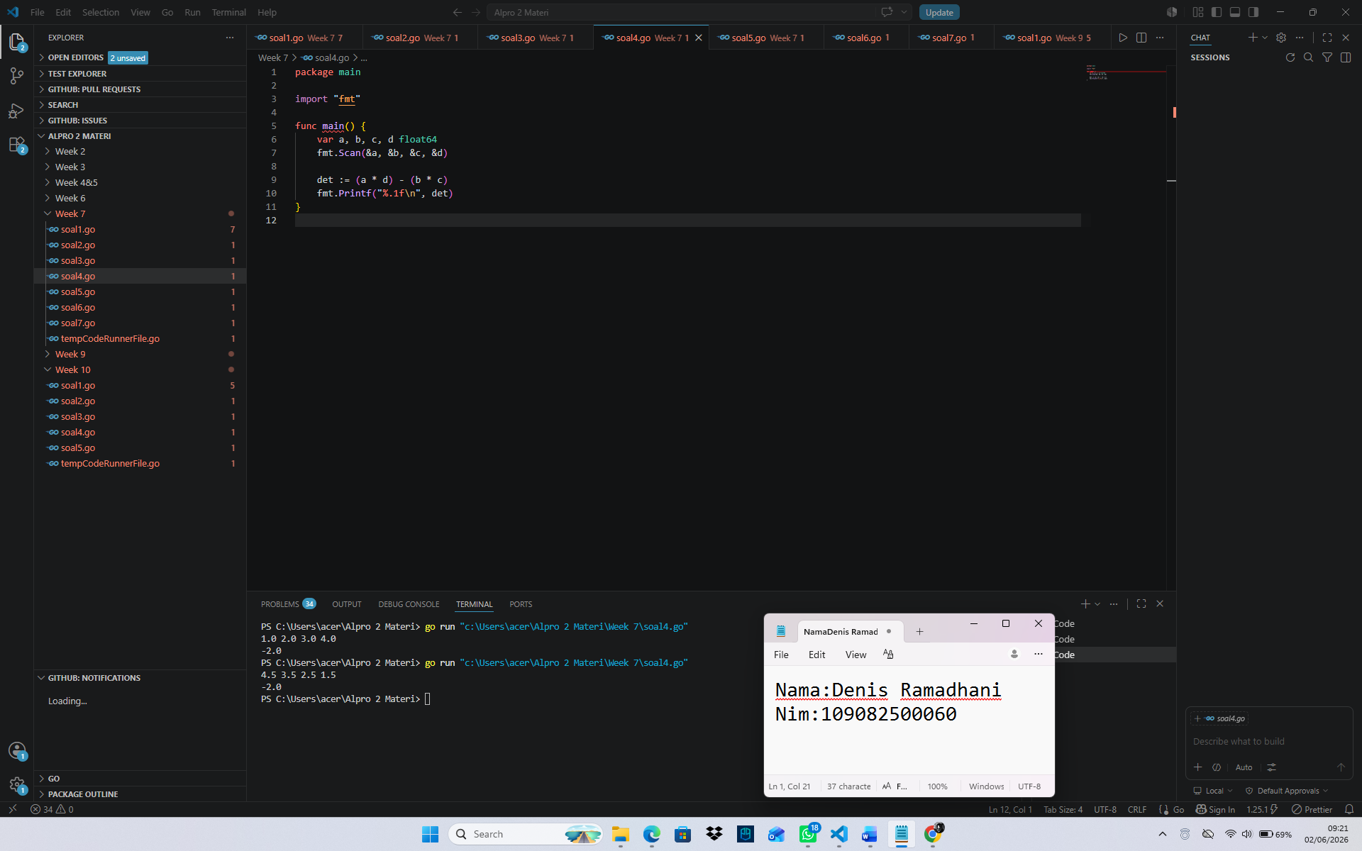

- Input Data: Program akan meminta kamu memasukkan 4 angka desimal. Angka-angka ini merepresentasikan elemen-elemen di dalam matriks ($a, b, c, d$).
- Logika Perhitungan: Program melakukan operasi perkalian silang sesuai rumus di atas, lalu menguranginya.
- Output: Hasil akhirnya bakal dicetak ke layar dengan format satu angka di belakang koma (%.1f).
Singkatnya, kode ini adalah cara cepat buat nyari nilai determinan tanpa harus ngitung manual

Statement perulangan
5

Source Code:

package main

import "fmt"

func main() {
var n int
var massa, volume, totalRho float64
fmt.Scan(&n)

for i := 0; i < n; i++ {
fmt.Scan(&massa, &volume)
totalRho += (massa / volume)
}

fmt.Printf("%.2f\n", totalRho/float64(n))
}

Output:

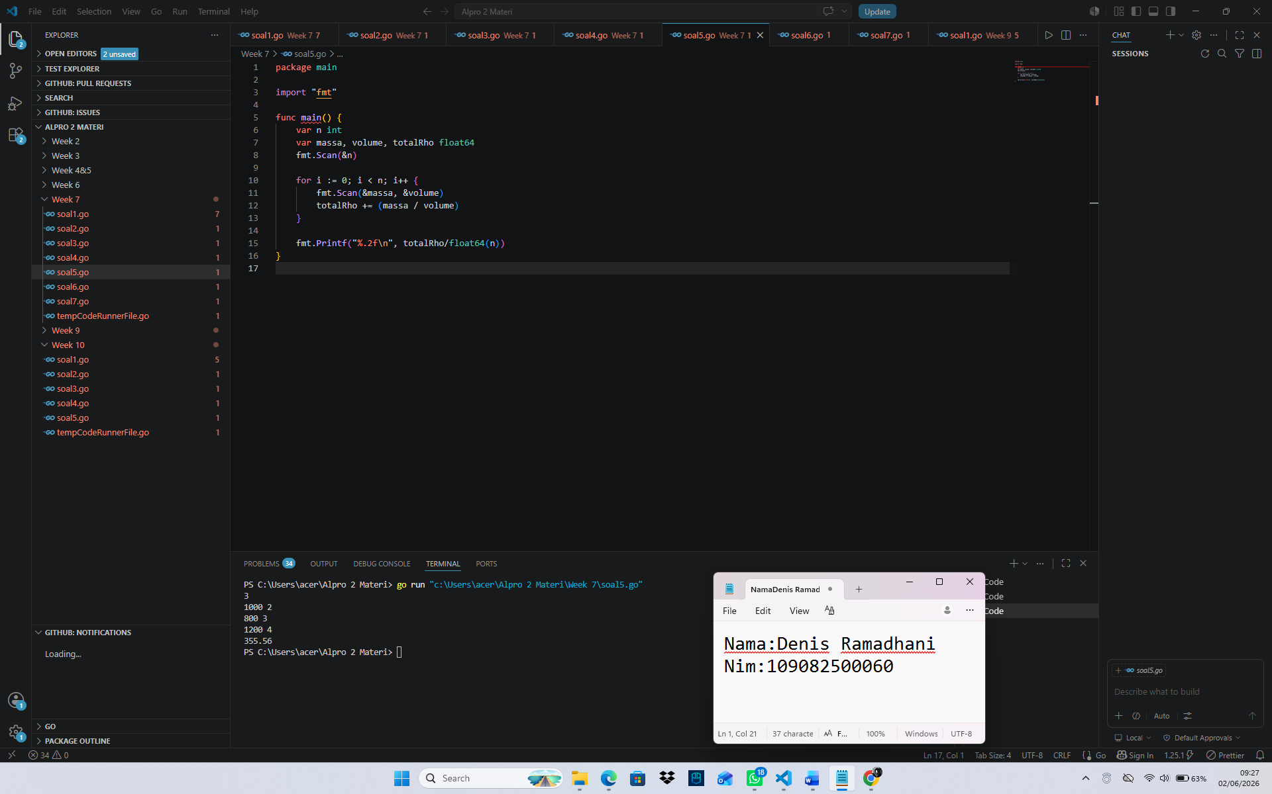

- Input Jumlah Objek: Di awal, program bakal minta satu angka bulat (n) yang menentukan berapa banyak objek yang mau kamu hitung massa jenisnya.
- Perulangan (Looping): Program bakal melakukan perulangan sebanyak n kali. Di setiap perulangan, kamu diminta memasukkan dua angka desimal: massa dan volume dari objek tersebut.
- Hitung Massa Jenis & Total: Di dalam perulangan, program langsung menghitung massa jenis tiap objek Hasilnya langsung dijumlahkan dan disimpan ke dalam variabel totalRho.
- Output Rata-rata: Setelah semua data objek dimasukkan, program bakal membagi totalRho dengan jumlah objek (n) untuk mendapatkan nilai rata-ratanya. Hasil akhirnya dicetak dengan format dua angka di belakang koma (%.2f).
Jadi, intinya ini adalah alat pencatat otomatis buat nyari rata-rata massa jenis dari kumpulan objek yang di punya

Statement perulangan
6

Source Code:

package main

import "fmt"

func main() {
var n int
var val, hasil bool
fmt.Scan(&n)

hasil = true
for i := 0; i < n; i++ {
fmt.Scan(&val)
hasil = hasil && val
}
fmt.Println(hasil)
}

Output:

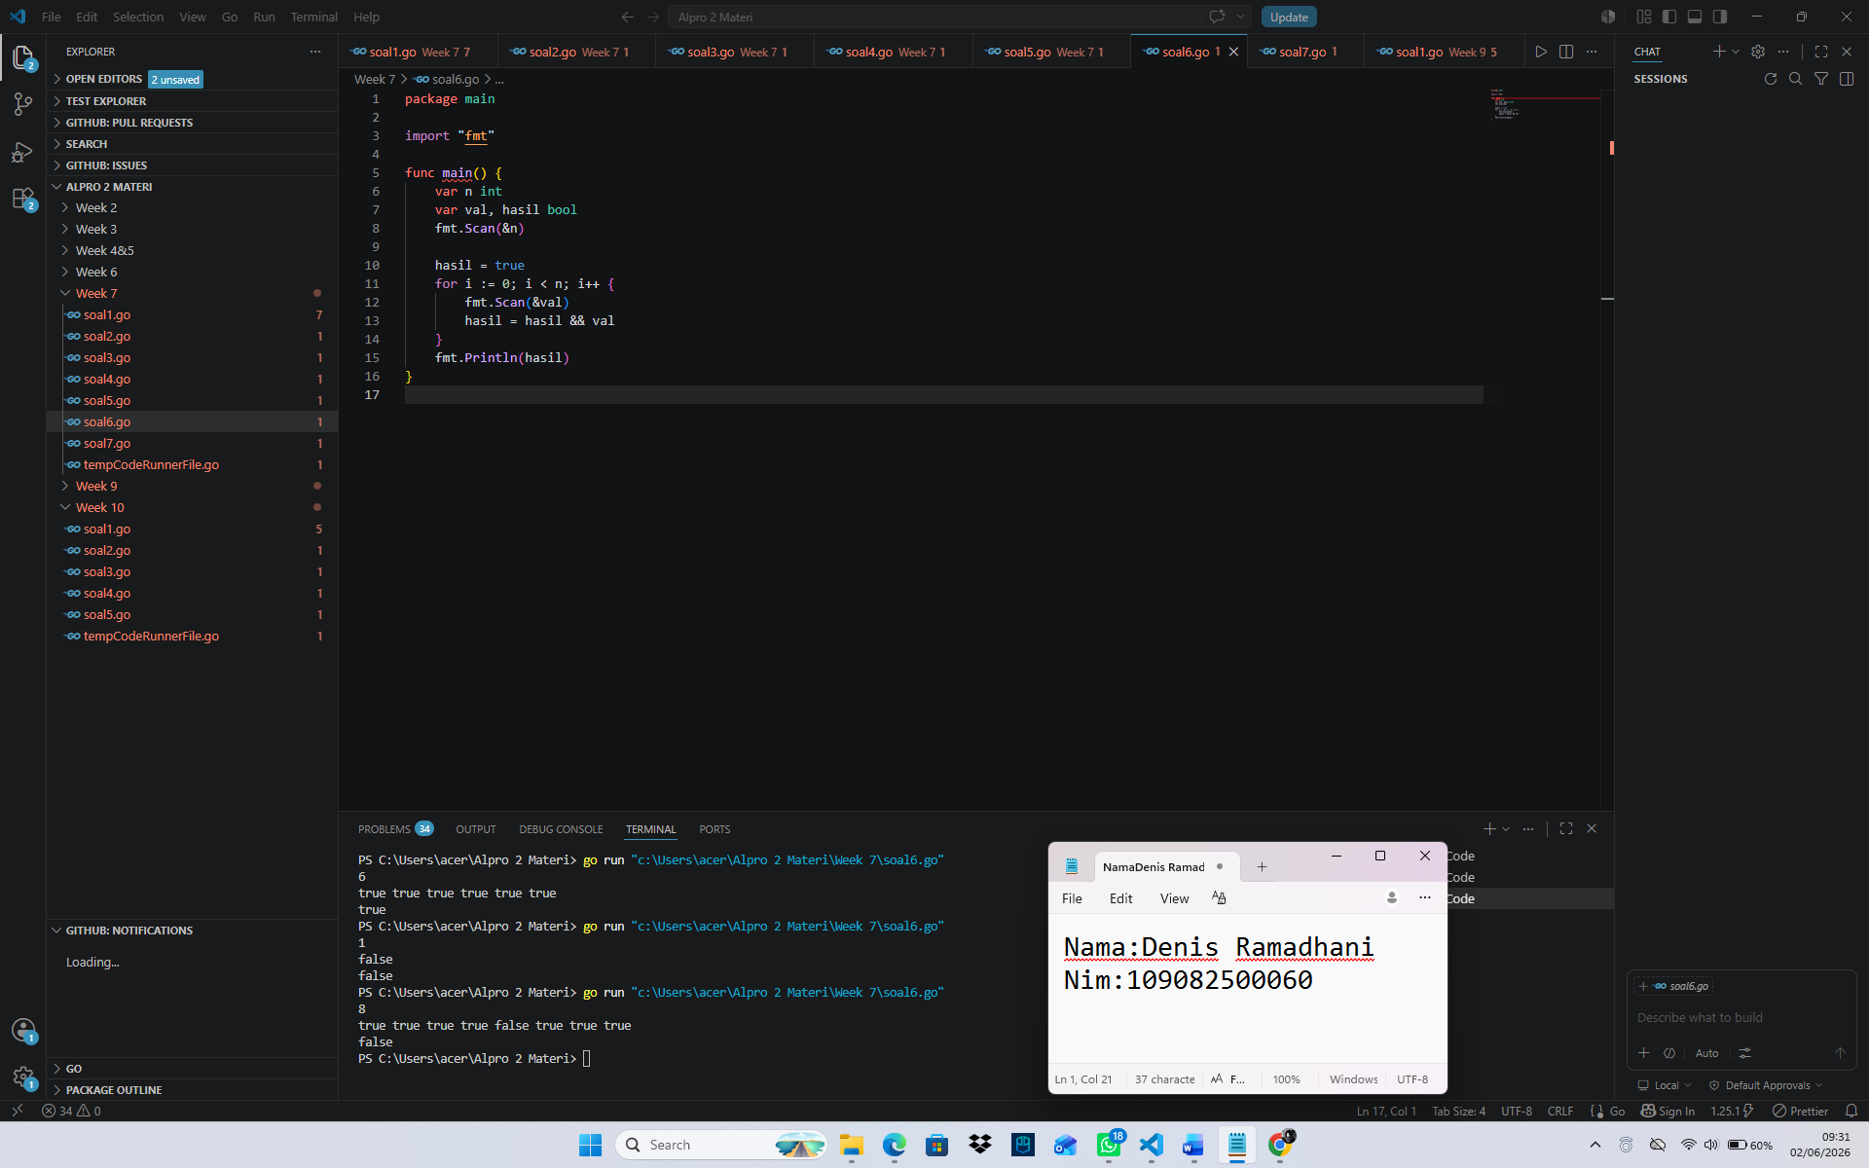

- Input Jumlah Data: Pertama, program meminta satu angka bulat (n) untuk menentukan berapa banyak nilai logika yang mau diperiksa.
- Nilai Awal (Default): Variabel hasil diatur ke nilai true di awal program.
- Perulangan & Logika AND: Program akan melakukan perulangan sebanyak n kali untuk mengambil input boolean (true atau false). Di setiap perulangan, nilai tersebut akan diadu dengan variabel hasil menggunakan operator && (AND).
- Output Akhir: Program akan mencetak hasil akhirnya (true atau false).
Karena menggunakan operator &&, status variabel hasil akan otomatis berubah jadi false dan tetap false jika ada minimal satu saja input yang bernilai false. Program hanya akan menghasilkan true jika semua (n) input yang di masukkan adalah true.

Statement perulangan
7

Source Code:

package main

import "fmt"

func main() {
var a, b int
fmt.Scan(&a, &b)

// Pastikan start adalah ganjil
start := a + (1-a%2)%2
total := 0

for i := start; i <= b; i += 2 {
total += i
}
fmt.Println(total)
}

Output:

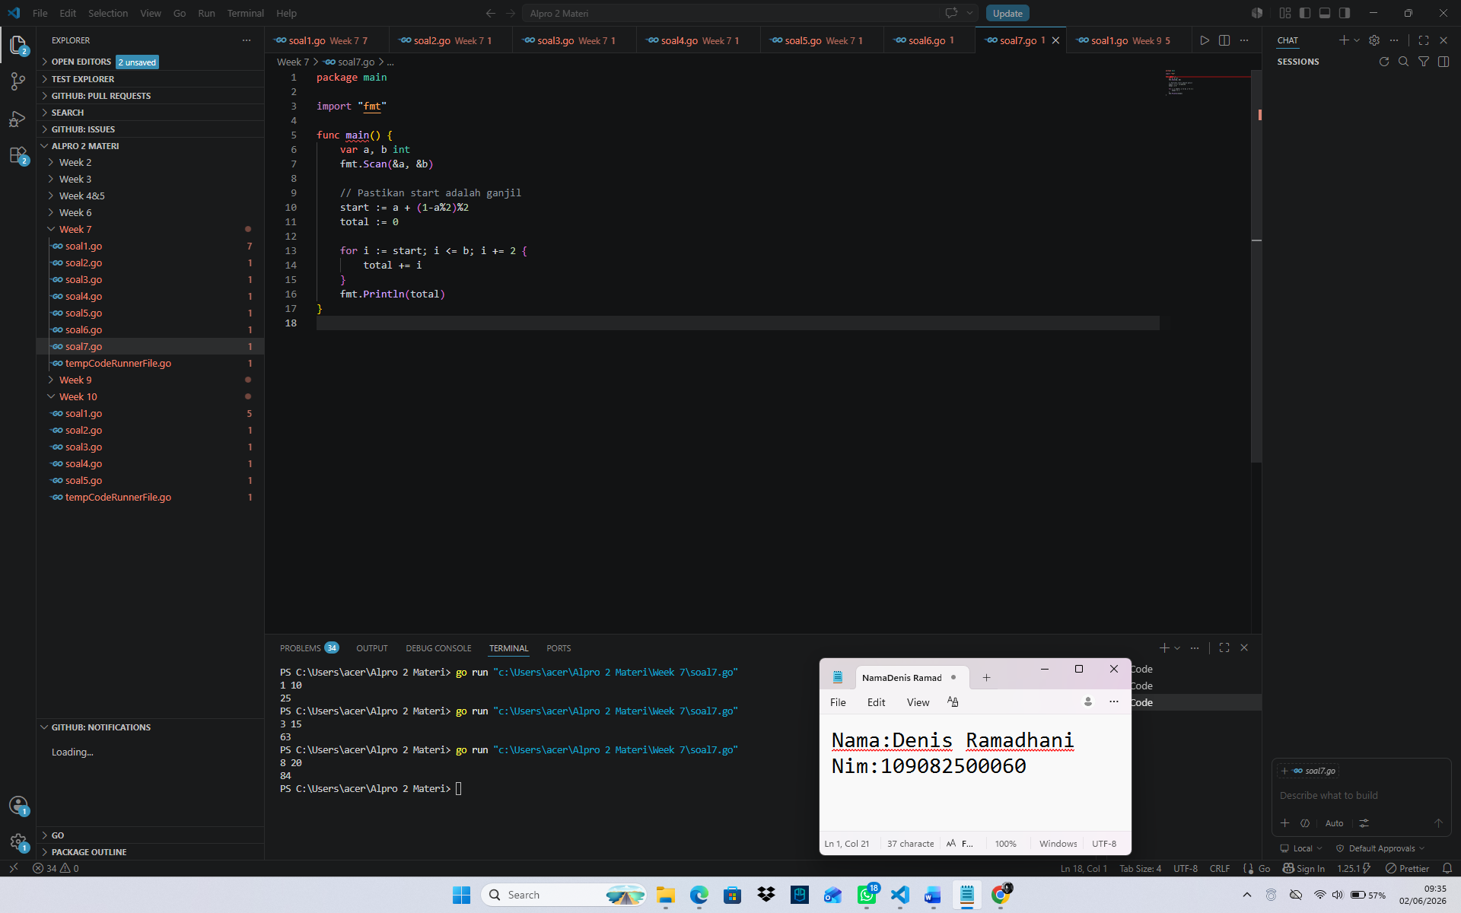

- Menerima Rentang Angka: Program meminta input dua angka bulat, yaitu a (sebagai batas awal) dan b (sebagai batas akhir).
- Mencari Bilangan Ganjil Pertama (start): ini sebenarnya Fungsinya adalah mendeteksi nilai a.
  - Jika a sudah ganjil, nilai start akan tetap sama dengan a.
  - Jika a adalah genap, nilai start otomatis ditambah 1 supaya berubah menjadi ganjil.
- Perulangan dan Penjumlahan: Program akan melakukan perulangan (looping) dimulai dari angka start ganjil pertama tadi, lalu melompat dua angka ke depan (i += 2) secara terus-menerus sampai melewati batas b. Karena lompatnya dua-dua, angka yang diambil dipastikan ganjil terus (start, start+2, start+4, dst). Semua angka ganjil ini akan dijumlahkan ke dalam variabel total.
- Output: Di akhir, program akan langsung mencetak hasil total penjumlahan tersebut.
Contoh Simpel: Jika kamu memasukkan angka a = 2 dan b = 9, program akan otomatis memulai dari angka ganjil terdekat yaitu 3. Lalu program menjumlahkan 3 + 5 + 7 + 9, dan hasil akhir yang dicetak adalah 24.

DAFTAR PUSTAKA

